H2S
Honda CB600F Hornet 1998-2006
Honda CBF600(S) 2004-2007

Kit pro levou stranu: Kit pro pravou stranu:
ID | Popis | Kat.č | Ks
1 | Dural.adapter moto | 313 | 1
2 | Šroub M6x25 | 877 | 3
3 | Šroub M4x16 | 876 | 2
4 | Šroub M10x85mm | 981 | 1
5 | Matice M10 | 810 | 1
6 | Podložka M10 | 804 | 1
ID | Popis | Kat.č | Ks
1 | Dural.adapter moto | 292 | 1
2 | Šroub M6x25 | 877 | 3
3 | Šroub M4x16 | 876 | 2
4 | Šroub M10x85mm | 981 | 1
5 | Matice M10 | 810 | 1
6 | Podložka M10 | 804 | 1
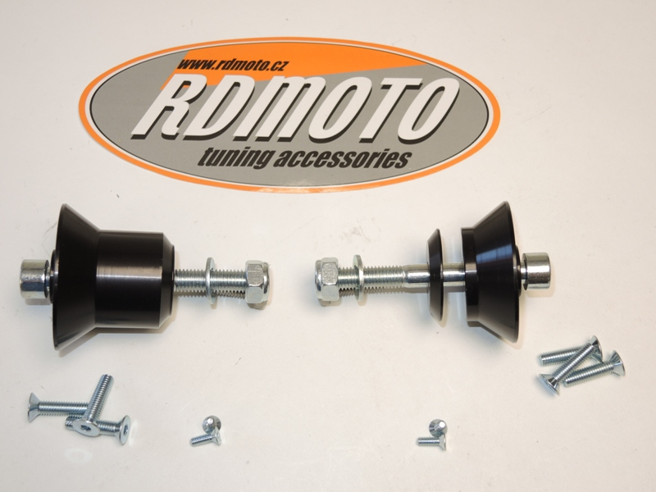

1

4
1
6
4
6
5

5

2

2
3
3

Montážní postup, levá strana:
- Demontujte šroub M10 z rámu.
- Použijte šroub ID.4 pro uchycení dural. adptéru ID.1 na rám motocyklu. Ze zadní strany nasuňte podložku ID.6 a stáhněte maticí ID.5.
- Pro uchycení slideru použijte šrouby ID.2.
- Vložte krytku do slideru a namontujte ji pomocí šroubků ID.3.

Montážní postup, pravá strana:
- Demontujte šroub M10 z rámu.
- Použijte šroub ID.4 pro uchycení dural. adptéru ID.1 na rám motocyklu. Ze zadní strany nasuňte podložku ID.6 a stáhněte maticí ID.5.
- Pro uchycení slideru použijte šrouby ID.2.
- Vložte krytku do slideru a namontujte ji pomocí šroubků ID.3.

Doporučujeme použít lepidlo na všechny závity. Nejlépe středně pevné.
